Nova pot 9
1351 Brezovica
01 36 51 233
www.vrtci-brezovica.si

NAZIV AKTIVNOSTI: POVEŽI ME

področje aktivnosti po kurikulumu | Gibanje
starost otrok | 2 – 3 let
strokovni delavki | Mojca Perko  Mateja Rogelj
namen aktivnosti | Otrok s pomočjo starša povezuje sličice tako kot je navedeno v posamezni nalogi.
potreben material | Pisalo, list z nalogami.
opis aktivnosti  (navodilo za aktivnosti) | Otroku predstavite nalogo in jo skupaj rešite.
morebitne fotografije dejavnosti iz interneta (navedite še vir) | 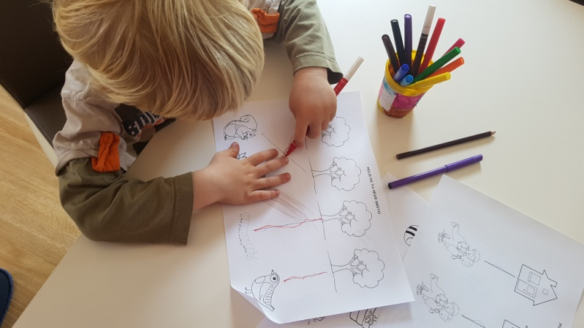  Vir: domača fotografija
Misel, komentar vzgojiteljice

POVEŽI ROŽICO Z VAZO ISTE BARVE

PO ČRTI PELJI PRIJATELJA DOMOV

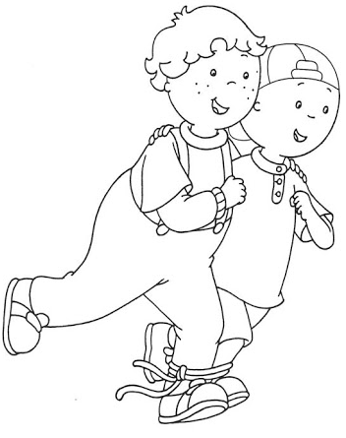

PELJI ME NA MOJE DREVO

PELJI ČEBELICE V ČEBELJNJAK

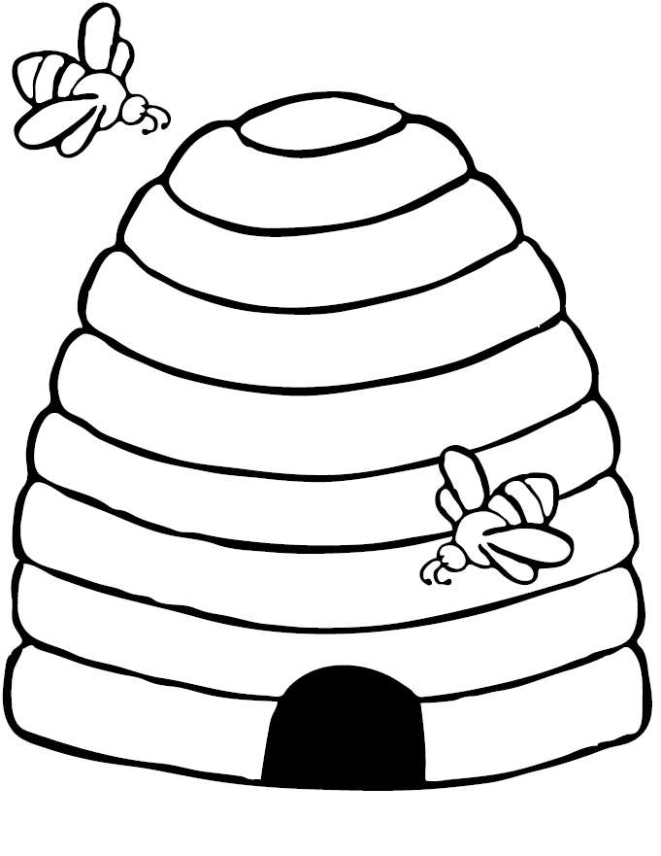

PELJI POLŽKE DO SOLATE

